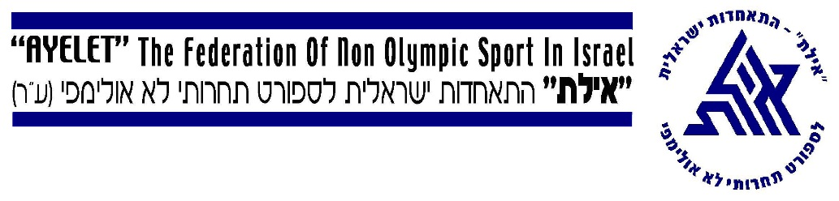
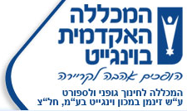
המרכז לרפואה ולמתודיקה היחידה לספורט תחרותי
9.11.2015

קורס "התמחות בתורת האימון" ע"פ חוק הספורט

קורס "התמחות בתורת האימון" ע"פ חוק הספורט יחל ביום ב' 16.11.2015 ויתקיים בימי ב' בין השעות : 8:30-13:00 במכללה האקדמית בווינגייט.
מאמנים מוסמכים העוסקים באימון ספורטאי הישג או נבחרות או ליגות "על" במשחקי כדור במשך מס' שנים יכולים להשתתף בקורס.
הקורס יימשך 24 מפגשים( 140 שעות) ויחל בהשתלמות פתוחה עם פרופ' הולי הרטמן – גרמניה
מומחה עולמי בתורת האימון (תרגום במהלך ההרצאות).
להשתתפות בקורס או ביום ההשתלמות נא להתקשר לגב' פירוגובסקי מרינה טל: 09-8639213
מייל: kbmyn@wincol.ac.il

בברכה

ד"ר איציק בן מלך – מנהל
טל: 0523-417317

